Jacques Hamelink-Compactaat van Den Haag
Gedicht van de Week
Week17, 2013
www.arspoetica.nl
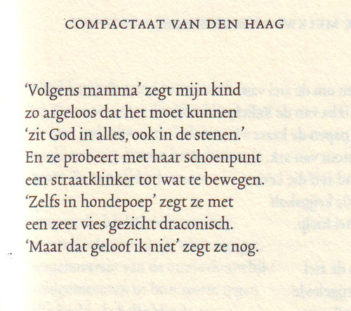
Jacques Hamelink (1939) schrijft zowel proza als gedichten. Het gedicht van de week is afkomstig uit de bundel “Boheems glas”(1995) De gedichten zijn vaak moeilijk of niet te begrijpen, vind ik. Het gedicht van deze week is daarop een uitzondering, maar de titel geeft al een indicatie op wat voor manier Hamelinks poëzie moeilijk is: compactaaat is een neologisme en wat we van de titel begrijpen, verwijst niet duidelijk naar het gedicht.
Dit roept de vraag op: moet poëzie te begrijpen zijn of zijn er andere mogelijkheden? In een volgende nieuwskrant hoop ik hierop verder in te gaan en dan zal Hamelink ook weer om de hoek komen kijken.

